Z A P I S N I K

37. sjednice Vijeća Mjesnog odbora Jarun, 22. travnja 2024. u prostorijama Mjesnog odbora Jarun, Hrgovići 57a, s početkom u 19:00 sati

PRISUTNI ČLANOVI VIJEĆA:
Ljiljana Marks-Šikić, Krešimir Petlić, Lora Rajić, Nikica Mihaljević, Franjo Klečina, Mario Devčić, Damir Švizer, Antonella Mamić, Lea Galović, Vladimir Slošić, Hrvoje Kuharić

ODSUTNI ČLANOVI VIJEĆA:
nema

OSTALI PRISUTNI:
nema

Predsjedava: Ljiljana Marks-Šikić, predsjednica Vijeća.
Zapisnik vodi: Mario Devčić, potpredsjednik Vijeća.

Predsjednica konstatira da je prisutno 11 od 11 članova Vijeća, što znači da Vijeće može pravovaljano odlučivati te otvara 37. sjednicu Vijeća Mjesnog odbora.

Vijeće s 10 glasova ZA i 1 PROTIV prihvaća tekst Zapisnika 36. sjednice Vijeća Mjesnog odbora Jarun, održane 6. ožujka 2024. godine.

Vijeće jednoglasno prihvaća predloženi dnevni red:

DNEVNI RED

- Postava uspornika u Ulici Bernarda Vukasa
- Izmještanje zelenog otoka u Ulici Augusta Piazze 12
- Premještanje zelenog otoka u Ulici Ferdinanda Budickog 2-6
- Postava niskih zaštitnih klamerica na zelenoj površini u ulici Jarun sjeverno od kbr. 21
- Postava zaštitnih stupića u Vrisničkoj ulici
- Pitanja, prijedlozi i obavijesti

Ad 1. Postava uspornika u Ulici Bernarda Vukasa
Članovi Vijeća dobili su pisani materijal uz poziv.
Predsjednica usmeno informira članove Vijeća o predmetnoj točci dnevnog reda.
Vijeće bez rasprave jednoglasno donosi

Z A K LJ U Č A K
o vraćanju uspornika u Ulici Bernarda Vukasa

- Vijeće Mjesnog odbora Jarun razmatralo je prijedlog o vraćanju uspornika u Ulici Bernarda Vukasa kod križanja sa Ulicom Augusta Piazze koji su uklonjeni kod asfaltiranja ulice kao što se vidi na slici u prilogu.
- Vijeće je suglasno s predmetnim prijedlogom da se postave uspornici modela K 36.
- Ovaj se zaključak dostavlja Vijeću Gradske četvrti Trešnjevka-jug.

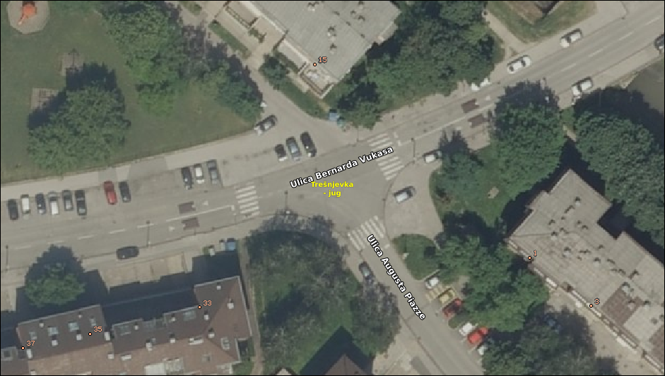

Ad 2. Izmještanje zelenog otoka u Ulici Augusta Piazze 12
Članovi Vijeća dobili su pisani materijal uz poziv.
Predsjednica usmeno informira članove Vijeća o predmetnoj točci dnevnog reda.
Nakon rasprave Vijeće sa 9 glasova ZA i 1 SUZDRŽAN i 1 PROTIV donosi

Z A K LJ U Č A K
o izmještanju zelenog otoka u Ulici Augusta Piazze 12
- Vijeće Mjesnog odbora Jarun razmatralo je prijedlog o izmještanju zelenog otoka u Ulici Augusta Piazze 12.
- Vijeće predlaže da podnositelj zahtjeva dostavi potpise većine okolnih stanara da su suglasni s uklanjanjem predmetnoga zelenog otoka kako bi Vijeće moglo o tome odlučiti.
- Ovaj se zaključak dostavlja Vijeću Gradske četvrti Trešnjevka-jug.

Ad . 3. Premještanje zelenog otoka u Ulici Ferdinanda Budickog 2-6
Članovi Vijeća dobili su pisani materijal uz poziv.
Predsjednica usmeno informira članove Vijeća o predmetnoj točci dnevnog reda.
Bez rasprave Vijeće jednoglasno donosi

Z A K LJ U Č A K
o premještanju zelenog otoka u Ulici Ferdinanda Budickog 2-6
- Vijeće Mjesnog odbora Jarun razmatralo je prijedlog o premještanju zelenog otoka u Ulici Ferdinanda Budickog 2-6.
- Vijeće predlaže da predstavnici suvlasnika prikupe potpise većine okolnih stanara o suglasnosti za premještanje zelenog otoka sa sjeverne strane Ulice Ferdinanda Budickog 2-6 na lokaciju Ulice Ferdinanda Budickog 8 istočno prema skici u prilogu.
- Ovaj se zaključak dostavlja Vijeću Gradske četvrti Trešnjevka-jug.

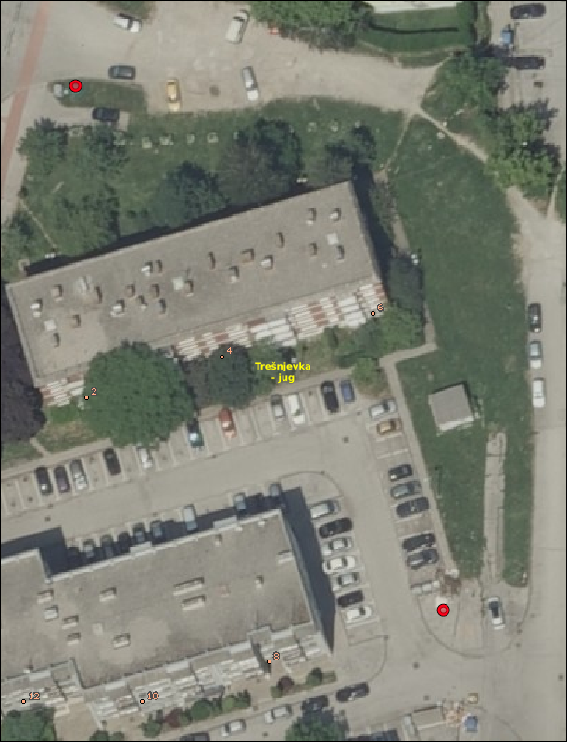

Ad. 4. Postava niskih zaštitnih klamerica na zelenoj površini u ulici Jarun sjeverno od kbr. 21
Predsjednica usmeno informira članove Vijeća o predmetnoj točci dnevnog reda.
U raspravi sudjeluju svi članovi Vijeća
Nakon rasprave Vijeće jednoglasno donosi

Z A K LJ U Č A K
o prometu u mirovanju u ulici Jarun sjeverno od kbr. 21
- Vijeće Mjesnog odbora Jarun razmatralo je prijedlog o postavi prepreka u ulici Jarun sjeverno od kbr. 21 kako bi se spriječilo nepropisno parkiranja vozila.
- Vijeće će nakon završenih građevinskih radova na zgradi u ulici Jarun 19 razmatrati rješavanje prometa u mirovanju na predmetnoj lokaciji.
- Ovaj se zaključak dostavlja Vijeću Gradske četvrti Trešnjevka-jug.

Ad. 5. Postava zaštitnih stupića u Vrisničkoj ulici
Predsjednica usmeno informira članove Vijeća o predmetnoj točci dnevnog reda.
U raspravi sudjeluju svi članovi Vijeća
Nakon rasprave Vijeće jednoglasno donosi

Z A K LJ U Č A K
o postavi zaštitnih stupića u Vrisničkoj ulici
- Vijeće Mjesnog odbora Jarun razmatralo je prijedlog o postavi zaštitnih stupića u Vrisničkoj ulici.
- Vijeće predlaže da Gradski ured za mjesnu samoupravu, promet, civilnu zaštitu i sigurnost, Sektor za promet ponovno razmotri mogućnost postave zaštitnih stupića u Vrisničkoj ulici zbog svakodnevnih ponavljanih nepremostivih prometnih problema pješaka na predmetnoj lokaciji.
- Ovaj se zaključak dostavlja Vijeću Gradske četvrti Trešnjevka-jug.

Ad. 6. Pitanja i prijedlozi
Predsjednica informira članove Vijeća da će se na križanju Vrisničke ulice i Ulice H. Würtha graditi kružni tok, čime će se usporiti promet i olakšati prijelaz pješacima i djeci.
Predsjednica informira o akciji čišćenja potoka 21. travnja 2024., koja je bila dio akcija iz Plana potreba Mjesnog odbora Jarun za 2024..
Predsjednica podsjeća i moli sve članove Mjesnog Odbora Jarun da sudjeluju u proslavi Dana Mjesnog odbora Jarun 25. svibnja 2024. godine.
Budući da više nitko ne traži riječ, predsjednica konstatira da je dnevni red iscrpljen i zaključuje sjednicu.

Sjednica završena u 19:50 sati.

KLASA: 024-08/24-003/813
URBROJ: 251-13-11-15/007-24-2
U Zagrebu, 22. travnja 2024.

Zapisnik sastavio: Predsjednica
Mario Devčić Vijeća Mjesnog odbora
Jarun

Ljiljana Marks-Šikić

Izvješće o glasanju na 37. sjednici VMO Jarun, 22.4.2024.
Članovi Vijeća |  | Prihvaćanje zapisnika | Dnevni red | Ad 1. | Ad 2. | Ad 3. | Ad 4. | Ad 5.
1. | MARIO DEVČIĆ | + | + | + | + | + | + | +
2. | LEA GALOVIĆ | + | + | + | + | + | + | +
3. | FRANJO KLEČINA | - | + | + | - | + | + | +
4. | HRVOJE KUHARIĆ | + | + | + | + | + | + | +
5. | ANTONELLA MAMIĆ | + | + | + | + | + | + | +
6. | LJILJANA MARKS - ŠIKIĆ | + | + | + | + | + | + | +
7. | NIKICA MIHALJEVIĆ | + | + | + | + | + | + | +
8. | KREŠIMIR PETLIĆ | + | + | + | + | + | + | +
9. | LORA RAJIĆ | + | + | + | + | + | + | +
10. | VLADIMIR SLOŠIĆ | + | + | + | 0 | + | + | +
11. | DAMIR ŠVIZER | + | + | + | + | + | + | +

* ZA= +
PROTIV= —
SUZDRŽAN= 0
NIJE PRISUTAN= prekrižiti ime

